出國報告（出國類別：其他-受邀擔任國際會議講師）

受邀擔任「Clean Enviro Summit Singapore 2014」國際會議講師

服務機關：行政院環境保護署
姓名職稱：陳宏益簡任技正兼副執行秘書
派赴國家：新加坡
出國期間：民國103年6月2日至5日
報告日期：民國103年9月4日

摘要
Clean Enviro Summit Singapore 2014（以下簡稱CESS）新加坡清潔環境高峰會，由新加坡環境部所屬之國家環境局主辦，每兩年舉辦一次。今年活動日期為6月1日至4日，比照2012年CESS結合新加坡最大型國際環保會議及設備展覽會，主題區分為城市清潔及廢棄物管理兩大領域，共有14場研討會，講師及貴賓共77人次，主辦單位預估約有100個國家、2萬人參與。大會並預告2016舉辦日期為7月10至14日。

新加坡國家環境局所轄環境保護署，廢物及資源管理處副處長Vaneeta BHOJWANI女士，曾於102年與本人同時在香港擔任講座，出席香港商業環保協會舉辦的國際環保論壇。對我國資源回收制度及成果印象深刻。此次在103年1月規劃CESS國際講師,邀請本人出席6月初的CESS國際會議,擔任提升民眾資源回收及電子廢棄物管理兩場研討會的講座。新加坡國家環境局並提供所需機票及住宿費用,經簽奉長官同意後依照程序出國擔任講師。

出席CESS會議,與5位來自歐洲及4位新加坡當地專家共10人，一起分享推動資源回收的經驗,並與現場來賓交換意見。最大的收穫在於對歐盟如比利時等國家的資源成果,感到佩服,體認我國資源回收制度應與歐盟多做交流。同時對新加坡環境部,整合所屬水資源局及國家環境局,舉辦國際大型會議的作法,值得我國學習。

目次

壹、目的---------------------------------------------------------------------第1頁

貳、過程---------------------------------------------------------------------第1頁

參、心得及建議------------------------------------------------------------第2頁

肆、返國後記及國外聯繫窗口-----------------------------------------第8頁

附件一：提升民眾資源回收講義PDF檔

附件二：電子廢棄物管理講義PDF檔

附件三：CESS 2014 會議資料PDF檔

壹、目的
向世界各國介紹我國資源回收及電子廢棄物管理制度，並與歐洲及新加坡當地專家,共同擔任兩場次研討會講座，藉由新加坡政府國際化特性,資訊交流廣泛，把握機會與管理制度同樣較完善的歐洲比利時、英國、奧地利、瑞典等國，針對推動資源回收之經驗交換意見，會議以英文進行,講師各自發表約20分左右介紹，再與各國講師及現場來賓交換意見約30分鐘。

貳、過程
本次受邀僅本人參加 新加坡環境局委辦的專業新加坡國際會議及展覽公司人員,居中聯繫,負責代訂電子機票及新加坡住宿飯店機場專車接送事宜。
環境局同仁則負責確認會議簡報內容及格式,同時在4月中旬確認各國講師聯繫方式,會議主持人5月份密集與講師聯繫溝通,演講內容定稿資料在會議開始前一周確認。5月24日確認所有講師簡報檔可以順利播報放映。

103.06.02 啟程，出發前往新加坡。

103.06.03 2014CESS新加坡清潔環境高峰會，擔任清潔環境會議－廢棄物管理議程第二場次研討會講師：主題為提升民眾資源回收。講義如附件一PDF檔。

103.06.04 2014CESS新加坡清潔環境高峰會，擔任清潔環境會議－廢棄物管理議程第四場次研討會講師：主題為電子廢棄物管理。講義如附件二PDF檔。

103.06.05 返程，搭機返回台北。

參、心得及建議
（一）我國資源回收及電子廢棄物管理制度，受到各國肯定：與歐洲5位及新加坡4位專家共同擔任兩場次研討會講座，發現新加坡政府國際化資訊交流廣泛，上述主題僅邀請我國及管理制度同樣較完善的歐洲比利時、英國、奧地利、瑞典等國，個別針對推動資源回收之經驗，各自發表約20分左右介紹，再與現場來賓交換意見約30分鐘。我國資源回收制度的特色是誘因機制先建立，管制處分措施也於2005年實施，歐洲目前以誘因機制為主，新加坡因住宅系統以高樓層組屋為主，且設計興建時大多僅考慮垃圾收集，目前新加坡以宣導鼓勵為主，搭配廣設資源回收桶，作為現階段資源回收主軸。因此各國講座及來賓均對我國實施垃圾強制分類表示高度興趣。

（二）比利時回收經驗值得進一步交流切磋：比利時主要分為北部荷語區及南部法語區，此次講座邀請荷語區的安特衛普市垃圾清運部門主管Mulder先生，他提及安特衛普市各種垃圾及資源回收物均採隨袋徵收，以各種不同袋子分類收集，當然垃圾收費最貴、廚餘次之、鋁罐免費、玻璃瓶等其他資源物回收袋費用均不等。以使用者付費及分類誘因的方式，推動垃圾減量及資源回收，Mulder表示安特衛普市資源回收及有機廢棄物合計回收率目前約八成。參考比利時政府網站2009年發布資料表示，根據歐盟統計2007年度家戶垃圾回收資料，比利時當時資源回收率僅次於德國；另外收集歐盟最近公布2012年度資料，比利時在歐盟國家家戶垃圾減量及回收工作，已超越德國成為歐盟第1名。對照Mulder的演講內容，比利時及歐盟經驗值得我國深入交流切磋比較。

（三）電子廢棄物可能轉口至南亞等開發中國家不當處理，造成環境污染：來自瑞典易利信的Rodgers先生提到，巴賽爾公約規範工業廢棄物不得傾倒至發展中國家。歐盟為公約的締約國之一，禁止把有毒害物質送到經濟合作開發組織（OECD）以外的國家。歐盟訂有電子廢棄物須符合廢電子電機設備指令規範（Waste Electrical and Electronic Equipment Directive，WEEE）。雖然法令已明文禁止，但不當處理會危害人體的舊電腦及電子設備，仍可能從歐洲或美國等地被運往非洲和亞洲等開發中國家，大家應注意運送二手電子設備到非洲的正當性與慈善目的，更提醒電子設備公司應重視企業環保責任。另外與會講座新加坡當地Venky先生為印度裔，對先進國家將電子廢棄物運送到印度再利用或處理亦表示憂心，本場次研討會主席奧地利Stiglitz先生亦提醒新加坡政府注意電子廢棄物轉運貿易的責任，新加坡環保局人員回應確實目前對電子廢棄物的管理規定較欠缺。

（四）新加坡跨部會合作，聯合舉辦大型國際活動：2014CESS新加坡清潔環境高峰會，結合新加坡國家發展部舉辦之世界城市高峰會、環境部國家水資源局舉辦的國際水資源週等三大活動，同時同地舉行，跨部會力量整合且集結相關產官學人士，將近百國兩萬專業人士參與，成功建立新加坡在環境會展領域的權威。吸引很多贊助廠商，以德國福斯汽車作為主辦單位合作車商為例，福斯免費提供約150台專車及司機，作為所有外賓講座機場飯店來回接送之用。顯見新加坡政府跨部會資源整合之用心，成果更是舉世公認，舉辦大型會展總會優先考慮新加坡。本次行程因需準備研討會演講及講座小組會前會，且新加坡環保局提供機票航班以配合研討會為主，較無時間參與會展活動，未來可以深入學習新加坡舉辦環境會議與商展之豐富經驗。會議資料如附件三PDF檔。

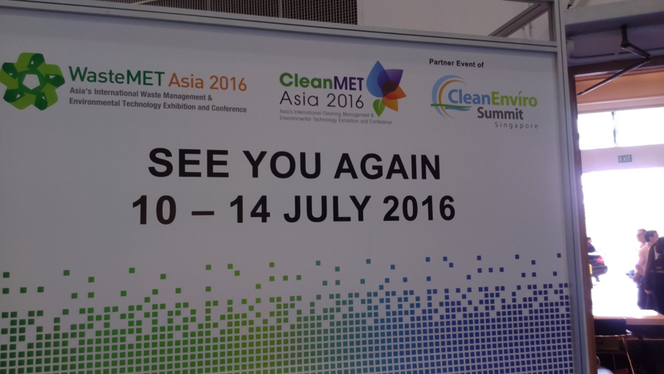
會場預告2016年會議及展覽時間

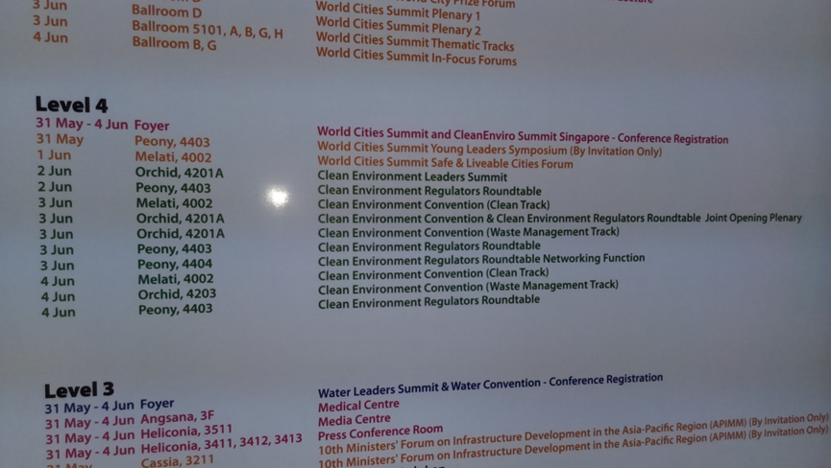
會場同時使用約20個會議室

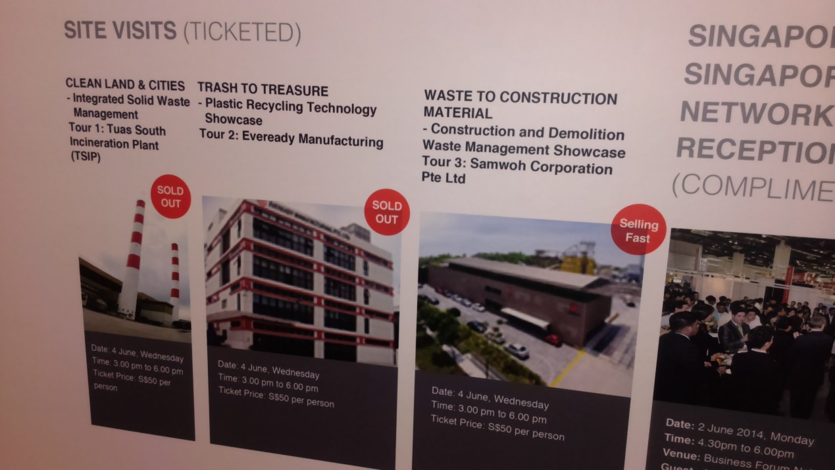
會議搭配焚化廠等現場參訪行程

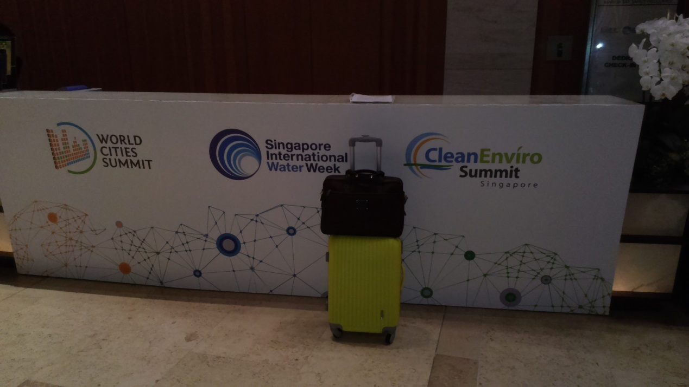
金沙海濱飯店設置專屬報到櫃台

（五）新加坡資源回收特色介紹：樟宜國際機場各國旅客眾多,以回收物本體大小的意象,設計大型資源回收桶令人印象深刻。

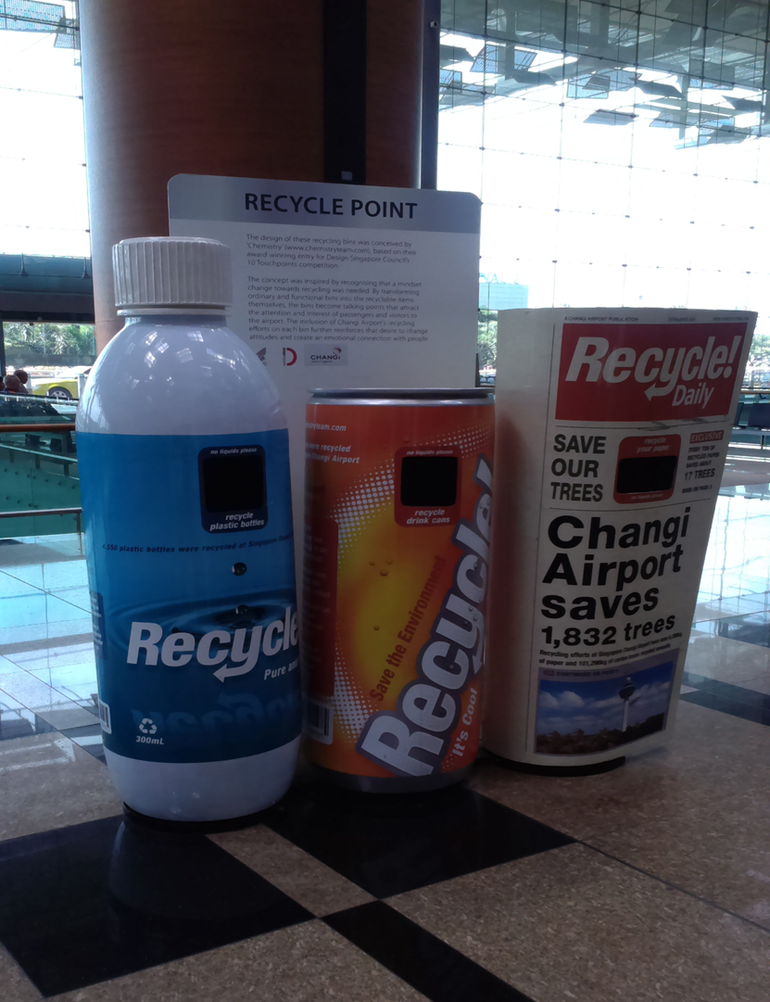
樟宜國際機場創意資源回收桶

最高級的金沙濱海飯店,客房配置有便於住房各國旅客,分類垃圾與資收物的回收桶。利用巧思將垃圾桶一分為二。資收物與垃圾可以分開存放收集。高級飯店力行環保回收的貼心,值得國內飯店業者推廣學習。
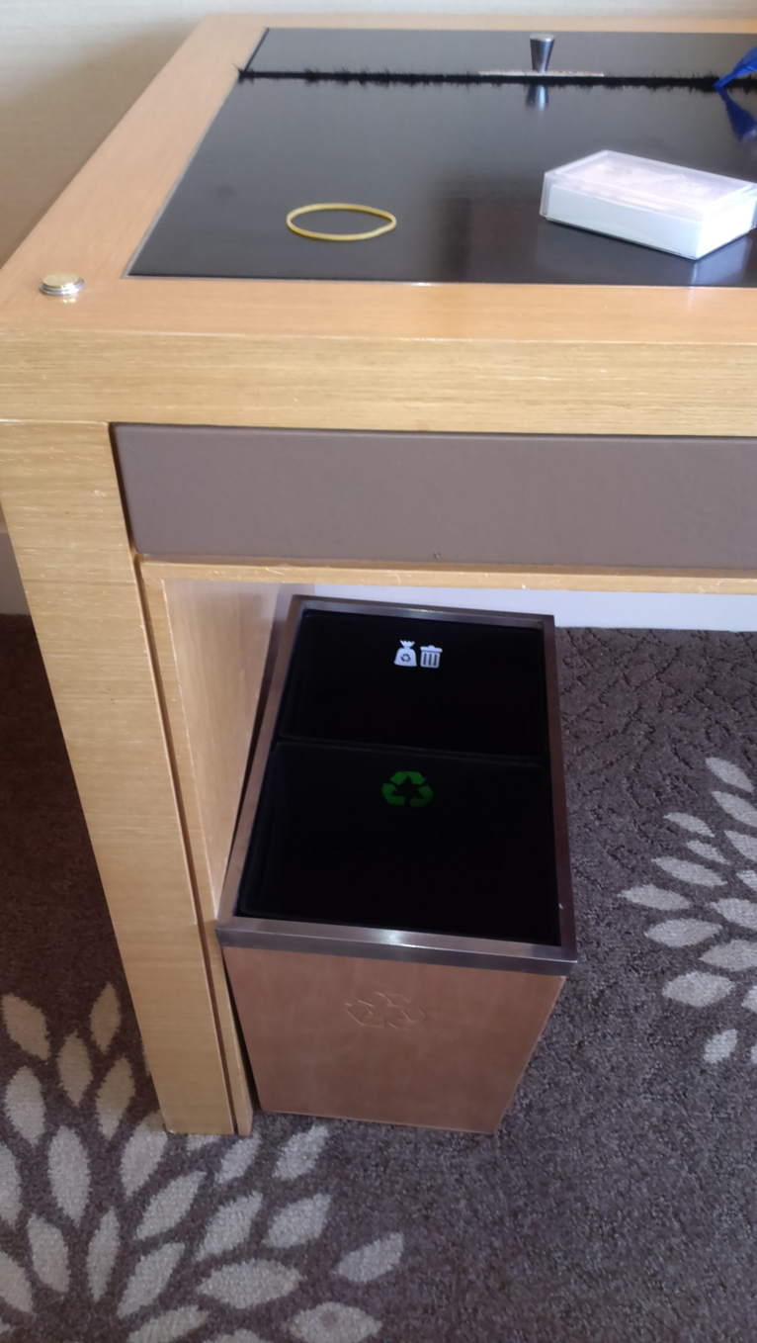
別具巧思的回收桶與垃圾桶

金沙世界貿易展覽館等大型商展,配置四類資源回收桶。分為紙類、玻璃類、金屬類與塑膠類。
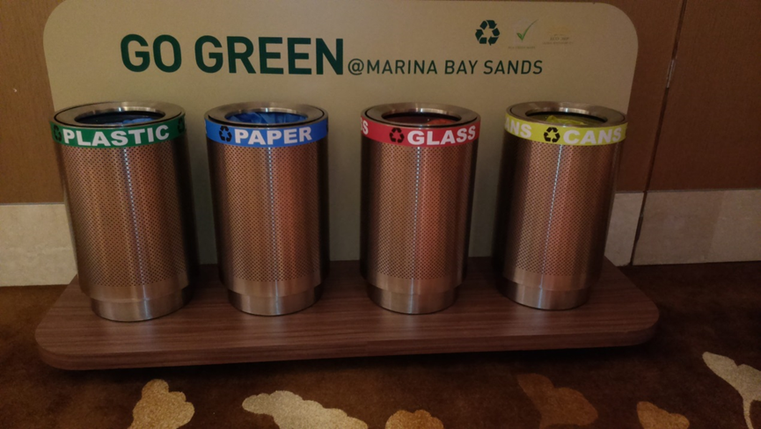
設計高雅的回收桶

肆、返國後記及國外聯繫窗口
本次出國新加坡行程,認識的相關人士介紹並提供公務聯繫資料

新加坡國家環境局,環境保護署,廢物及資源管理處,王處長為華人,略通中文,過去經常協助我國環保單位訪問新加坡事宜,離島海岸設置掩埋場技術與管理規範,可以借重新加坡經驗。

比利時安特衛普市Antwerpen, Tim De Mulder先生,職稱為協調官 Bestuurscoordinator algemene functie 。介紹該市垃圾分類收集以不同顏色的塑膠袋收費,以價制量及使用者付費的委外經營模式,資源回收率將近80%。目前幾乎是全世界資源回收率最高的都市之一。國內中央與地方政府環保機關,建議未來可以規劃參訪比利時安特衛普市行程,加強交流互訪學習。

澳洲全球產品永續責任協會GLOBAL PRODUCT STEWARDSHIP COUNCIL 的CEO理事長, Russ Martin先生非常積極介紹該協會,強調澳洲已有政府單位加入會員,2013年曾拜訪台灣,對國內資源回收公司大豐企業印象深刻 。

主要聯繫單位及人員資料表
單位 | 姓名及職稱 | 註記
新加坡國家環境局  環境保護署  廢物及資源管理處 | Ong Soo San  Director  王處長 | 通中文//服務環境局約30年
新加坡國家環境局  環境保護署  廢物及資源管理處 | Christopher Lee Yew Binn  Chief Engineer  李友明  總工程師(負責廢物回收) | 通中文//熟悉各國回收制度


